Фототаблица
к акту осмотра от 16.03.2020
РФ, ХМАО, г. Сургут, улица Энгельса 11
Съемка проводилась в 9 часов 43 минут, телефоном Huawei Mate 20 Lite
(Хуавей мэйт 20 лайт).

Фото 1
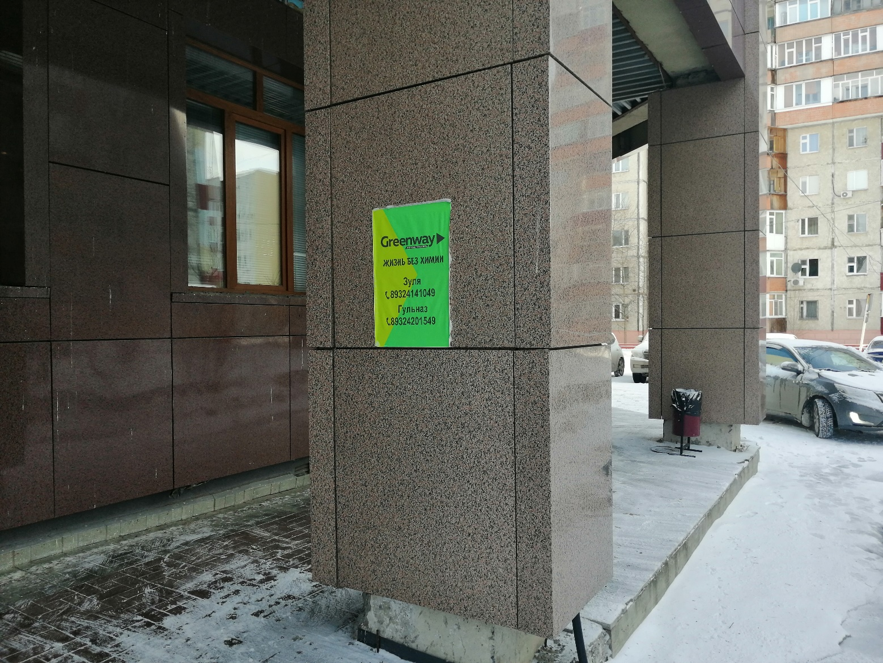

Ведущий специалист отдела административного
контроля контрольного управления Администрации города ______________Андронов В.Н.

